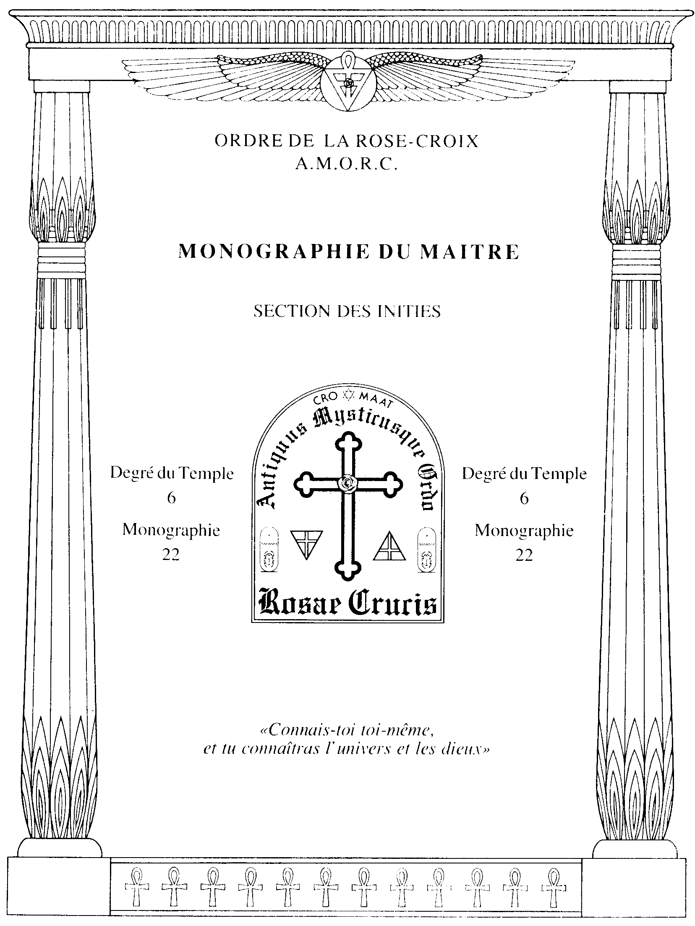

Dans son ouvrage intitulé «L'équilibre de l'énergie humaine, Simone Brousse insiste sur le fait qu'il est possible de se guérir soi-même en faisant appel à son propre potentiel énergétique. Elle ajoute que le pouvoir de la volonté peut libérer des énergies capables de neutraliser des maladies très graves. La citation suivante, extraite (le cet ouvrage. illustre parfaitement cette possibilité.

«Dernier point, niais non le poindre, dans cette lutte pour tan équilibre conditionnant notre santé : le psychisme. ⁻La volonté (le ,guérir" est le titre d'un livre tout à fait remarquable qui cous décrit comptent l'auteur, Norman Cousins, atteint d'un mal réputé incurable, urne spondylarthrite ankylosante. a décidé de guérir et par quels procédés il y est parvenu. Cela est d'autant plus passionnant à lire que la façon dont il .s 'y est pris n'a rien, au fond, d'extraordinaire. Rédacteur en chef (le Ici Saturday Review, aux États-Unis, hospitalisé. ayant connaissance du diagnostic et du pronostic sévère qu'il entraîne, les médecins ne lui donnent qu'une chance sur cinq cents ale guérir. Cousins refuse de se résigner. Il veut comprendre et décide, avec l'aide de son
médecin personnel, de prendre en main son sort. Il quitte l'hôpital, s'installe à tel, se fait projeter (les filins comiques, découvre les vertus thérapeutiques du rire,
reçoit ses amis. suit le traitement (le vitamine C à haute close que lui administre. en accord avec lui. son médecin. Et cette volonté de développer ⁻Ici capacité autonome (le guérison naturelle" que chacun porte en soi, cette joie de vivre produisent leur effet : il guérit.
Et savez-vous ce qui s'est passé ensuite :' Au lieu de jeter le discrédit sur cette guérison, (le suggérer que si le malade s'est sorti (l'affaire contre l'avis de la Faculté, c'est "parce qu'il y avait ci( erreur (le diagnostic au départ", ce qui a lieu dans d'autres pars, souvent, en la circonstance, Norman Cousins a été prié d'enseigner à Ici Faculté (le médecine de l'Université de Californie, à Los Angeles, aux futurs médecins, ce que lui a appris son aventure. Bien sûr, me direz-vous, tout le monde ne peut se permettre ale vivre à l'hôtel et de se faire projeter à domicile des. films drôles. Mais on peut lire des oeuvres amusantes, choisir les émissions drôles de la télévision, écouter- j'ai connu un cas où ce fut probant - les chansonniers, et surtout appliquer son esprit à prendre les choses du bon côté, ceci, bien entendu, et, je le souligne encore, sans négliger en aucune manière l'avis du médecin en qui l'ont aura placé sa confiance. Car, dans Ici relation médecin malade, la véritable confiance, celle qui repose sur art instinct profond, une expérience raisonnée et une information ouverte, est une donnée majeure de guérison, connue toute pensée positive. Mais notre sens critique, là connue en toute chose, doit garder ses droits, et nous sommes responsables (les choix que nous ferons et que notre esprit imposera à notre corps. "Notre corps prendra soin de nous-même à condition que nous lui donnions un minimum de chances" dit le Dr Donald Glasser. C'est un médecin qui parle. Sachons prendre nos responsabilités en donnant, comme il le suggère, toutes ses chances à notre corps de guérir, et pour cela exigeons (Il«, soit pris en considération l'ensemble des moyens que les découvertes actuelles peuvent mettre à notre portée

SIMONE BROUSSE (20e siècle)
Après avoir consacré les monographies précédentes à l'étude des méthodes que les Rosicruciens utilisent depuis des siècles pour soigner autrui, nous allons maintenant considérer les principes de l'auto guérison et revoir plus en détail ce qui vous a été enseigné à ce sujet dans la section des Néophytes. Cependant, avant d'examiner ces principes, il nous semble important d'insister sur certains points fondamentaux.
Tout d'abord, il est important de préciser que le mot «maladie» est un terme très général qui désigne une infinité d'états pathologiques allant de la simple indisposition à la leucémie. Cela signifie qu'il existe un grand nombre de maux dont l'homme peut souffrir et qui, pour la plupart, ont été diagnostiqués et nommés par la science médicale. Cependant, comme nous l'avons expliqué tout au long de ce degré, les nombreuses maladies répertoriées par la médecine ne sont que les différents effets d'une même cause fondamentale, à savoir un déséquilibre énergétique dans l'un de nos organes ou dans l'une de nos fonctions psychiques. II est un fait que ce déséquilibre se manifeste par une perturbation organique ou fonctionnelle plus ou moins grande, ce qui aboutit fatalement à la notion de gravité. C'est pourquoi nous disons qu'il existe des maladies graves et d'autres qui ne le sont pas, même si, à l'origine, leur cause fondamentale est la même. D'une manière générale, nous pouvons considérer que la différence de gravité entre les maladies est déterminée par l'importance et la nature du trouble psychique qui en est à l'origine, par le type d'organe ou de fonction qu'il touche, et par le nombre de jours, de mois et même d'années écoulés depuis le début de son apparition à l'intérieur du corps.
En relation avec les remarques précédentes, nous devons insister sur le fait que la plupart des maladies graves, contrairement à celles qui ne le sont pas, sont la conséquence d'un déséquilibre énergétique qui s'est amplifié intérieurement pendant très longtemps avant de se manifester extérieurement d'une façon quelconque. C'est pourquoi, dans leur cas, il est d'autant plus difficile de rétablir cet équilibre et d'obtenir la guérison. C'est également pour cela que nous devons accorder une grande importance à la prévention des maladies et à la nécessité de vivre constamment en harmonie avec le Cosmique, que ce soit sur le plan physique, mental, émotionnel ou spirituel. A cet égard, ce n'est pas un truisme que d'affirmer que le meilleur moyen de se guérir est de ne pas tomber malade. Ce point fera d'ailleurs l'objet des deux prochaines monographies, car nous examinerons quelques notions importantes concernant la manière de se maintenir en bonne santé.
L'AUTOGUERISON Ces remarques importantes étant faites, venons-en maintenant à la pratique de l’auto guérison. En fait, une telle pratique repose sur les mêmes principes que ceux qui doivent être utilisés pour soigner autrui. Autrement dit, elle est basée avant tout sur une stimulation négative ou positive du corps, selon le trouble dont nous souffrons. Avant de vous donner de plus amples détails sur la manière de vous guérir vous-même de certaines maladies, nous tenons une fois encore à vous rappeler que l'auto guérison ne doit pas servir de substitut à la médecine officielle. Comme c'est le cas pour les traitements que nous pouvons transmettre à d'autres en cas de besoin, l'art de se guérir soi-même doit être considéré comme une pratique additionnelle. Cela signifie que si vous souffrez d'un trouble qui, visiblement, ne peut être qualifié de banal, le mieux est de vous rendre chez un médecin pour un examen plus approfondi. Dans certains cas, vous pouvez même en consulter plusieurs afin d'établir une comparaison entre leur diagnostic. Dès que vous savez très précisément de quel trouble vous souffrez, libre à vous de choisir la thérapeutique médicale qui vous semble la plus efficace pour aider la nature à neutraliser votre mal. Parallèlement au traitement prescrit, nous vous conseillons fortement d'avoir recours à l'auto guérison rosicrucienne.
Dans tous les cas de maladies, vous devez d'abord faire cesser les causes extérieures qui ont pu servir de catalyseurs à la perturbation intérieure dont vous subissez les effets. Il est un fait qu'il n'est pas toujours possible de connaître ces causes. Cependant, si vous savez qu'elles sont liées à la violation d'une loi naturelle, à une mauvaise alimentation, à une insuffisance ou un excès d'exercice, à un manque de repos, à une attitude mentale trop souvent négative, ou à toute autre raison que vous connaissez, vous devez immédiatement agir pour les supprimer. A titre d'exemple, il est facile de comprendre que si quelqu'un souffre d'une infection pulmonaire et qu'il fume beaucoup, il n'a aucune chance de guérir tant qu'il n'arrêtera pas de fumer. De la même manière, si une personne souffre d'un ulcère à l'estomac et ne fait aucun effort pour manger mieux et dans de meilleures conditions, la nature aura beaucoup de mal à rétablir en elle la santé. Ainsi, lorsque nous connaissons le diagnostic médical de notre maladie, la première chose à faire consiste à voir si, dans notre comportement physique, mental, émotionnel ou spirituel, nous ne sommes pas responsables de certaines erreurs que l'on peut corriger. Dans la plupart des cas, une simple analyse permet d'en prendre conscience. Dans d'autres cas, elles nous sont désignées par l'intuition. Lorsque ni le raisonnement ni l'intuition ne nous permettent de définir les erreurs éventuelles que nous avons pu commettre, nous devons recourir directement aux principes mystiques de l'auto guérison.
LES TRAITEMENTS SPÉCIFIQUES - Si vous souffrez d'un mal de tête, l'ensemble du processus indiqué dans la monographie numéro 15 reste valable, si ce n'est que vous devez appliquer l'index et le majeur de votre main droite sur votre tempe droite, et l'index et le majeur de votre main gauche sur votre tempe gauche.
-En cas de blessure superficielle ou d'hématome peu grave, vous pouvez, selon leur emplacement, utiliser le traitement qui vous a été indiqué dans la monographie numéro 18. Celui-ci, nous le rappelons, consiste à faire des respirations profondes neutres tout en appliquant l'index et le majeur réunis de la main gauche d'un côté de l'endroit douloureux et l'index et le majeur réunis de la main droite de l'autre côté.
-Si vous souffrez de l'un des troubles indiqués dans les monographies numéros 15, 16, 17 et 18, tous les traitements applicables à autrui peuvent être utilisés dans le cadre d'une auto guérison. A cet effet, nous vous suggérons de vous reporter aux schémas de ces monographies et de revoir ce qui vous a été expliqué sur la manière d'effectuer une stimulation négative et positive. Comme nous l'avons précisé à plusieurs reprises, la nature a bien fait les choses puisque les ganglions que nous utilisons en priorité dans la thérapeutique rosicrucienne sont accessibles pour se soigner soi-même. Que ce soit le premier ganglion cervical, le troisième ganglion cervical (ou premier ganglion thoracique), les dixièmes et onzièmes ganglions thoraciques, ou les deuxième, troisième, quatrième et cinquième ganglions lombaires, tous se situent dans des zones que l'on peut toucher sans difficulté avec ses propres doigts. Ainsi, comme vous pouvez le constater, auto guérison par stimulation des ganglions orthosympathiques ne pose aucun problème.
- Si vous êtes gaucher, il vous suffit d'adapter l'ensemble des auto traitements à votre cas particulier et de toujours veiller à ce que la mise en contact des polarités indiquées pour un droitier soit bien respectée. Autrement dit, dans le cas des stimulations appliquées sur les ganglions orthosympathiques, appliquez les doigts de votre main gauche sur votre chaîne orthosympathique droite pour un traitement positif, et les doigts de votre main droite sur votre chaîne orthosympathique gauche pour un traitement négatif. Dans le cas d'une migraine, placez l'index et le majeur de votre main gauche sur votre tempe droite et l'index et le majeur de votre main droite sur votre tempe gauche. Cette position vous oblige à croiser les bras devant votre visage. Quant à la main que vous devez placer sur votre front à la fin de cet auto traitement, il s'agit de la main gauche. Que vous soyez droitier ou gaucher, tous les processus respiratoires que nous vous avons indiqués doivent être respectés de la même manière. En d'autres termes, un traitement négatif doit toujours s'accompagner de respirations profondes négatives et un traitement positif de respirations profondes positives. Cela signifie que le fait d'être gaucher oblige à faire certaines permutations dans les mains utilisées mais n'entraîne aucun changement dans les processus respiratoires à suivre.
LE TRAITEMENT GÉNÉRAL Si vous souffrez de troubles autres que ceux qui vous ont été indiqués dans les monographies numéros 15, 16, 17 et 18, vous devez avoir recours à un traitement général basé sur les deux méthodes que nous avons expliquées dans la monographie numéro 21. La première de ces deux méthodes consiste, nous le rappelons, à définir si vous avez ou non de la fièvre. Dans le premier cas, il faut vous appliquer un traitement négatif sur le troisième ganglion cervical (ou premier ganglion thoracique) de la chaîne orthosympathique droite. En raison de son importance, ce ganglion permet en effet de traiter environ 70 % des maladies dont nous pouvons souffrir et, par l'intermédiaire du courant sanguin, de neutraliser un grand nombre de troubles divers. Dans le second cas, c'est un traitement positif sur le ganglion opposé dont vous avez besoin. S'il vous est impossible de déterminer si votre état est fiévreux ou non, vous devez recourir à la deuxième méthode. A cet effet, appliquez-vous un traitement négatif sur le troisième ganglion cervical (ou premier ganglion thoracique) de la chaîne orthosympathique droite et attendez un délai d'une demi-heure. Si, au terme de ce délai, vous ne ressentez aucune amélioration, c'est parce que vous manquez, non pas d'énergie négative, mais d'énergie positive. Vous devez donc vous appliquer un traitement positif sur le ganglion opposé, c'est-à-dire sur le troisième ganglion cervical (ou premier ganglion thoracique) de la chaîne orthosympathique gauche. Dans la monographie précédente, nous avons indiqué une méthode permettant de soigner un patient autrement qu'en stimulant les ganglions orthosympathiques. Cette méthode, nous le rappelons,consiste à prendre la main droite du patient dans votre main droite et sa main gauche dans votre main gauche,tout en faisant des séries de respirations profondes neutres. Si vous ne vous sentez pas à l'aise dans auto guérison basée sur la stimulation des ganglions orthosympathiques, il existe également un double traitement que vous pouvez utiliser sur vous-même en cas de maladie, et qui, comme vous allez le constater, est très simple à mettre en oeuvre.
LE DOUBLE TRAITEMENT Ce double traitement consiste à s'asseoir, la colonne vertébrale bien droite, les pieds joints et posés bien à plat sur le sol. Quant aux mains, elles doivent être placées sur le plexus solaire, les doigts croisés, tel que nous l'avons représenté sur le schéma figurant à l'application pratique de cette monographie. Le plexus solaire, appelé aussi «ganglion coeliaque», est situé dans la zone abdominale comprise entre le nombril et la pointe inférieure du sternum. Tandis que vous vous trouvez dans cette position, effectuez pendant cinq à dix minutes une série de respirations profondes neutres. Si, pour quelque raison, vous ne vous sentez pas la force de faire cet exercice en étant assis, étendez-vous sur un lit et procédez comme nous venons de l'indiquer. Autrement dit, joignez les pieds, placez vos deux mains sur le plexus solaire et faites plusieurs séries de respirations profondes neutres. Si vous sentez le sommeil vous envahir, ne lui résistez pas, à moins que vos obligations ne vous permettent pas de dormir. Un tel repos est en effet des plus régénérateurs. Pour toutes les raisons qui vous ont été expliquées dans la monographie précédente, ce double traitement vous apportera une stimulation à la fois négative et positive. Le plexus solaire, comme nous l'avons déjà précisé, est en relation avec un centre psychique important du corps : le centre solaire. Or, tous les centres psychiques sont interdépendants et forment un tout. De ce fait, toute stimulation effectuée sur l'un se répercute sur les autres et s'irradie dans tout l'organisme par l'intermédiaire du système nerveux autonome. Ainsi, en appliquant une auto stimulation à la fois négative et positive sur le plexus solaire, c'est l'ensemble de votre corps psychique et, par voie de conséquence, l'ensemble de votre corps physique, qui bénéficie du rééquilibrage énergétique qu'elle produit. Bien que cette méthode ait fait ses preuves dans de nombreux cas, essayez cependant de toujours donner la préférence aux traitements effectués directement sur les ganglions orthosympathiques.
LE COMITÉ D'ENTRAIDE SPIRITUELLE Parallèlement aux auto traitements applicables en cas de maladie, qu'il s'agisse d'ailleurs de ceux qui sont basés sur la stimulation des ganglions orthosympathiques, du traitement général ou du double traitement, vous pouvez bénéficier de l'aide efficace apportée par le Comité d'Entraide Spirituelle de la Grande Loge. Cela signifie qu'à chaque fois que vous souffrez d'un trouble quelconque, vous pouvez, non seulement effectuer sur vous-même l'un des traitements qui vous ont été indiqués, mais également vous mettre en harmonie avec le travail mystique effectué chaque jour dans le Grand Temple du Château d'Omonville à l'attention de tous ceux qui ont des problèmes de santé. A cet effet, nous vous suggérons à nouveau de vous reporter à la brochure «Conduite Cosmique» et d'appliquer scrupuleusement la méthode indiquée pour bénéficier des forces curatives qui sont mises en mouvement par ce Comité. Pour des raisons que vous comprendrez aisément, tout traitement effectué dans le cadre de l'auto guérison doit s'intégrer dans la méthodologie générale qui vous a été expliquée dans la monographie numéro 19.Autrement dit, chaque fois que vous êtes sur le point d'appliquer sur vous-même une stimulation en énergie négative ou positive, vous devez, dans la mesure du possible, vous laver les mains, boire un verre d'eau et effectuer l'exercice préparatoire correspondant. D'autre part, juste avant de procéder au traitement, vous devez réciter mentalement l'invocation d'ouverture à nos travaux de guérison. De même, il faut le clore conformément à l'invocation qui vous a été présentée dans ce but. Pour ce qui est du renouvellement de tout traitement, faites-le selon le besoin intuitif que vous ressentez, mais veillez à respecter une pause intermédiaire d'au moins une demi-heure. Si vous le pouvez, buvez toujours un verre d'eau magnétisée après un travail d'autoguérison.

Les deux prochaines monographies seront consacrées à la prévention des maladies. Dans ce but, nous examinerons des points essentiels dont vous devrez absolument tenir compte pour vous maintenir en bonne santé.

Avec nos meilleurs voeux de Paix Profonde,

Sincèrement et fraternellement.

LE MAÎTRE DE VOTRE CLASSE

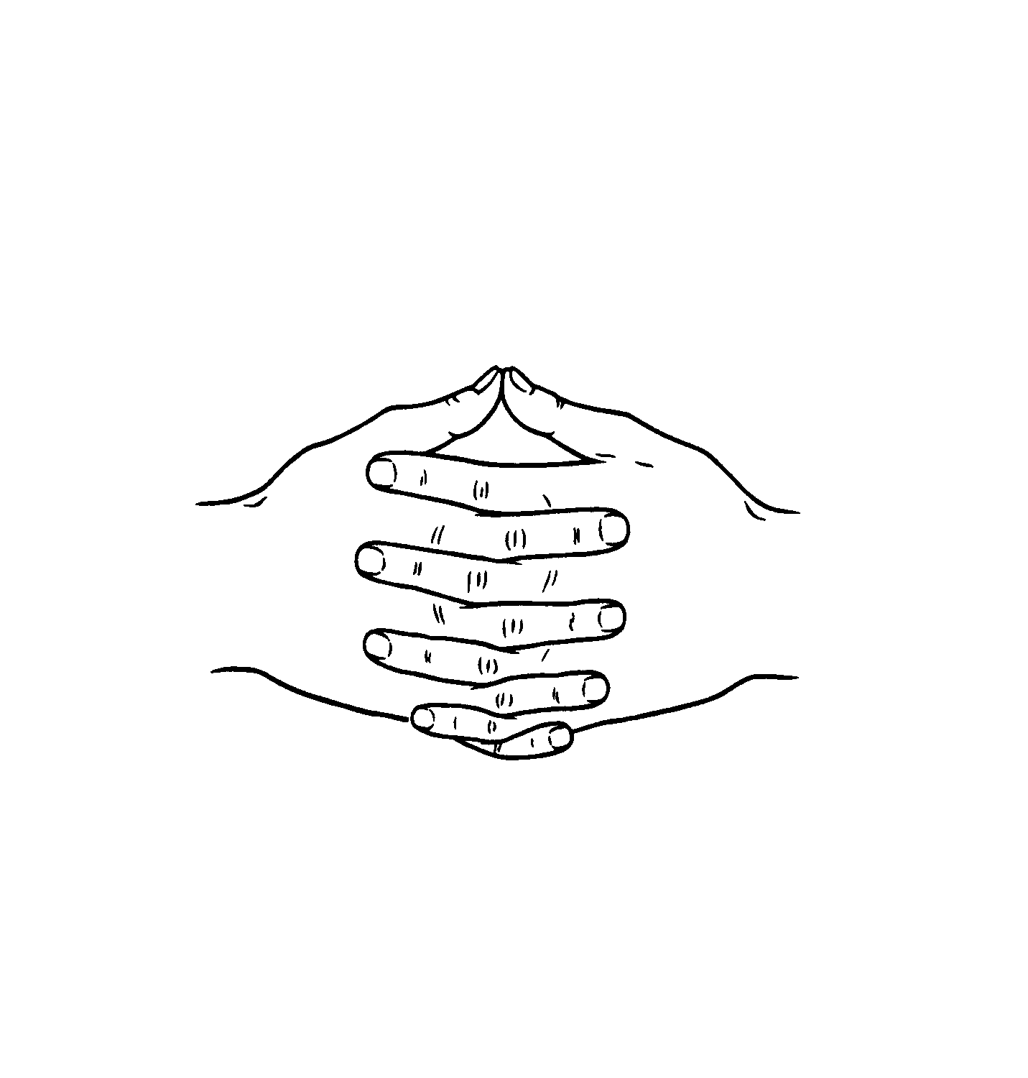
Ce schéma représente la manière dont vous devez placer les mains sur votre plexus solaire pour effectuer sur vous un double traitement. En croisant les doigts de cette manière, vous provoquez une fusion entre l'énergie négative et positive de votre corps psychique. Cette fusion, dont l'intensité énergétique est amplifiée par des respirations profondes neutres, s'irradie vers votre plexus solaire et, de là, se répand dans tout votre corps physique pour le régénérer.

Résumé de cette monographie
Après avoir étudié soigneusement cette monographie, lisez attentivement le résumé ci-dessous. Il contient les principes majeurs sur lesquels vous devez réfléchir et méditer au cours des prochains jours. Si l'un des points vous pose un problème de compréhension, reportez-vous à cette monographie et revenez sur les explications qui s'y rapportent. En outre, nous vous conseillons de relire ce résumé juste avant d'entreprendre votre prochaine période de sanctum. D'une manière générale, nous pouvons considérer que la différence de gravité entre les maladies est déterminée par l'importance et la nature du trouble psychique qui en est à l'origine, par le type d'organe ou de fonction qu'il touche, et par le nombre de jours, de mois et même d'années écoulés depuis le début de son apparition à l'intérieur du corps.
La pratique de l'autoguérison est basée sur trois méthodes fondamentales la stimulation directe du ganglion orthosympathique concerné, le traitement général appliqué au troisième ganglion cervical (ou premier ganglion thoracique). le double traitement basé sur une double stimulation du plexus solaire et du centre psychique correspondant.
Dans les autotraitements effectués par stimulation des ganglions orthosympathiques, il faut accorder la priorité au premier ganglion cervical, au troisième ganglion cervical (ou premier ganglion thoracique), aux dixième et onzième ganglions thoraciques, et aux deuxième, troisième, quatrième et cinquième ganglions lombaires.
Parallèlement aux autotraitements applicables en cas de maladie, qu'il s'agisse de ceux qui sont basés sur la stimulation des ganglions orthosympathiques, du traitement général ou du double traitement, vous pouvez bénéficier de l'aide efficace apportée par le Comité d'Entraide Spirituelle de la Grande Loge.
Tout traitement effectué dans le cadre de l'autoguérison doit s'intégrer dans la méthodologie générale qui vous a été expliquée dans les monographies précédentes.

